ZPRÁVA O ČINNOSTI DOBROVOLNÝCH HASIČŮ

STARÝ ŠACHOV

Sbor má k dnešnímu dni 17 členů

O činnosti našeho sboru Vás bude informovat velitel hasičů Valenta Jiří

**Zásahová činnost dobrovolných hasičů Starý Šachov za období od 1.1.2024 do 31.12.2024**

4.1.2024 – požár střechy Starý Šachov

23.3.2024 – čištění propustků ve Starém Šachově

12.7.2024 – spadlý strom přes silnici Malý Šachov

17.8.2024 – spadlý strom na muže ve Starém Šachově

14.9.2024 – spadlý strom na kabel el. vedení Malý Šachov

19.9.2024 – nakloněný strom nad tratí Starý Šachov

3.10.2024 – čištění propustků ke statku Malý Šachov

11.11.2024 – dopravní nehoda bez zranění Malý Šachov

**Společenská a kulturní činnost**

Dětský den

Pingpongový turnaj 2024

Strašidelná stezka odvahy 2024

**Jiné akce**

Zalévání zasazených třešní ve Starém Šachově

Válcování fotbalového hřiště

**Zapůjčení hasičské cisterny CAS 25-706 RTHP**

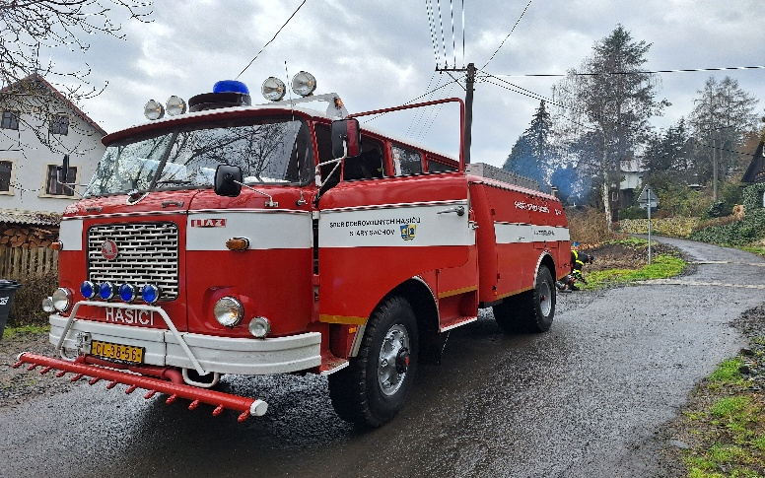

7.12.2023 byla jednotce dobrovolných hasičů Starý Šachov zapůjčena cisternová automobilová stříkačka CAS 25 od obce Velká Bukovina.

Tato cisterna měla naší jednotkou hned první zásah 4.1.2024 při požáru střechy

**POŽÁRNÍ PŘÍVĚS PRO HAŠENÍ**

Zastupitelstvo obce Starý Šachov zajistilo pořízení POŽÁRNÍHO PŘÍVĚSU PRO HAŠENÍ pro jednotku dobrovolných hasičů Starý Šachov od firmy **ZHT Group s.r.o**.Pořizovací cena plně vybaveného přívěsu 822 800,- Kč, přívěs byl financován z prostředků

**GŘ HZS ČR** příspěvěk ve výsi 450 000,- Kč. A z rozpočtu obce **Starý Šachov** 372 800,- Kč.

Na závěr bych chtěl poděkovat všem příznivcům sboru za spolupráci a podporu.

Hezký den

Valenta Jiří – velitel JSDH Starý Šachov

Zalévání zasázenych třešní spadlý strom přes silnici II/262 dětský den 2024